Nama : Amelia Rizki Kusuma Ningrum
NPM : 23312204
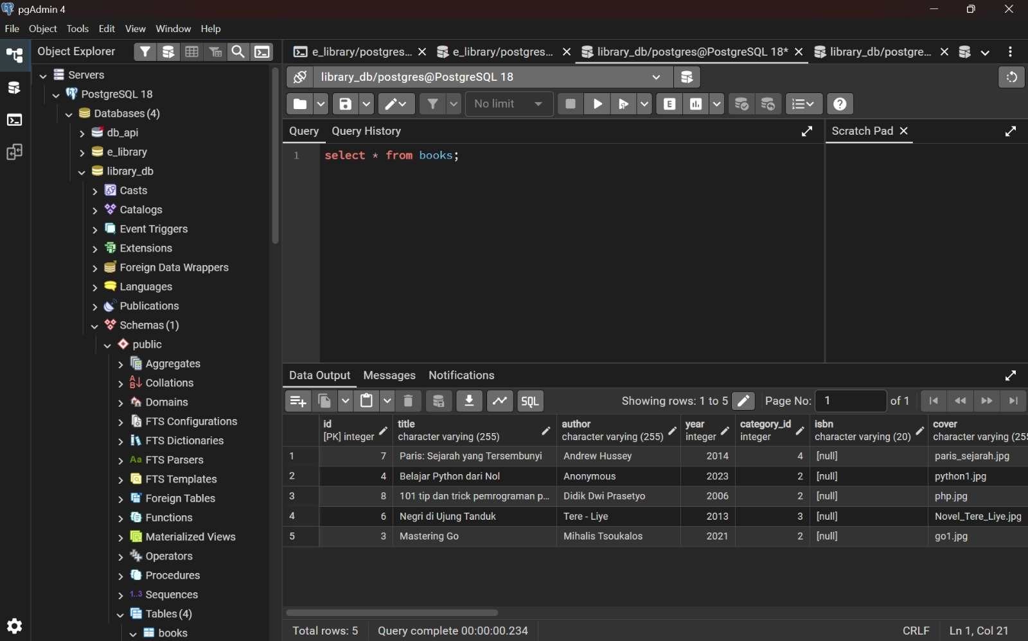

- Gambar tersebut menunjukkan tampilan pgAdmin 4 yang digunakan untuk mengelola database library_db pada PostgreSQL. Database ini memiliki tabel books yang berfungsi untuk menyimpan data buku pada aplikasi E-Library.
Tabel books berisi beberapa atribut utama, yaitu id sebagai primary key, title untuk judul buku, author untuk nama penulis, year untuk tahun terbit, category_id sebagai relasi kategori buku, isbn, serta cover untuk menyimpan nama file sampul buku. Data yang ditampilkan merupakan hasil query SELECT * FROM books; yang menampilkan seluruh data buku yang tersimpan dalam database.
Data Output Tabel Books
Bagian Data Output menampilkan hasil eksekusi query SELECT * FROM books; yang menampilkan seluruh data buku yang tersimpan dalam tabel books. Data yang ditampilkan terdiri dari 5 record buku.
Setiap baris merepresentasikan satu data buku, sedangkan setiap kolom berisi atribut buku, yaitu id (primary key), title (judul buku), author (penulis), year (tahun terbit), category_id (kategori buku), isbn, dan cover (nama file sampul buku). Data output ini digunakan untuk memastikan data buku telah tersimpan dan dapat diakses dengan baik oleh sistem E-Library.

